**Nguồn gốc và ý nghĩa của ngày Quốc tế thiếu nhi 1/6**

***Ngày Quốc tế thiếu nhi 1/6 là ngày Tết dành cho trẻ em trên toàn thế giới. Đây là dịp để trẻ được vui chơi và nhận được những sự quan tâm, những món quà ý nghĩa của người thân.***

1. Nguồn gốc và ý nghĩa của ngày Quốc tế thiếu nhi 1/6

Ngày 1/6 là ngày Quốc tế Thiếu nhi, là ngày Tết dành riêng cho trẻ em. Trong ngày này, các em không chỉ được nhận những lời chúc mừng đầy yêu thương của ông bà, cha mẹ, người thân mà còn được nhận những món quà đặc biệt.

Bởi vậy, với trẻ em, ngày 1/6 cũng giống như ngày Tết cổ truyền được nhận lì xì hay ngày Tết Trung thu được nhận quà từ người thân trong gia đình. Còn các bậc cha mẹ cũng nhân dịp này thể hiện tình yêu thương vô bờ bến dành cho các con thông qua những lời chúc và món quà.

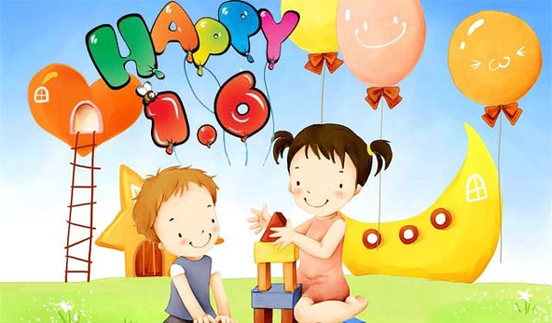

Ngày 1/6 là ngày Tết của thiếu nhi trên toàn thế giới. Dù mang tên gọi là ngày của trẻ em trên toàn thế giới, thế nhưng ngày Quốc tế Thiếu nhi lại xuất phát từ một sự kiện thảm khốc.

Rạng sáng ngày 1/6/1942, bọn phát xít Đức bao vây làng Li-đi-xơ (Tiệp Khắc), chúng bắt 173 người đàn ông, 196 người phụ nữ và trẻ em. Tại đây, chúng đã tàn sát dã man 66 người và đưa 104 em thiếu nhi vào trại tập trung, 88 em đã bị chết trong các phòng hơi độc, 9 em khác bị đưa đi làm tay sai cho bọn phát xít. Làng Li-đi-xơ không còn một bóng người.

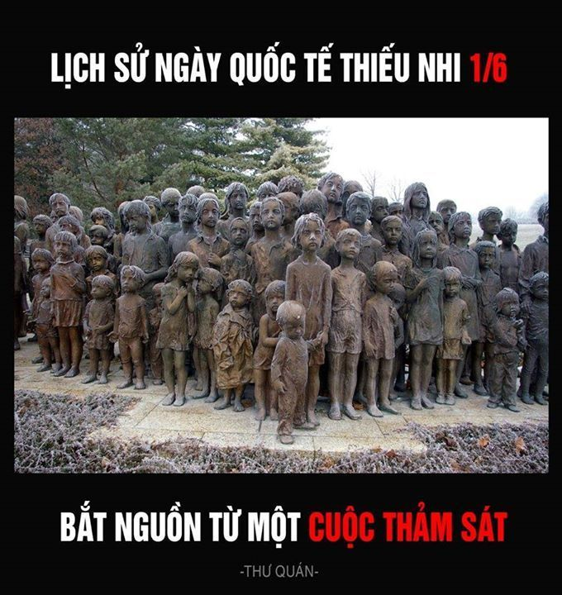

Lịch sử ngày Quốc tế Thiếu nhi bắt nguồn từ một cuộc thảm sát

Hai năm sau, ngày 10/6/1944, bọn phát xít Đức lại bao vây thị trấn Ô-ra-đua (Pháp), chúng dồn 400 người vào nhà thờ, trong đó có nhiều phụ nữ và hơn 100 trẻ em, phóng hỏa đốt cháy tất cả.

Năm 1949, Liên đoàn Phụ nữ dân chủ Quốc tế đã quyết định lấy *ngày 1/6* hàng năm làm ngày quốc tế bảo vệ thiếu nhi, nhằm đòi chính phủ các nước phải nhận trách nhiệm về đời sống thiếu nhi, đòi giảm ngân sách quân sự để tăng ngân sách giáo dục, bảo vệ và chăm sóc thiếu niên, nhi đồng.

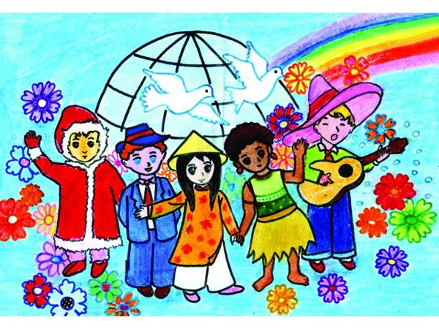

Ngày 1/6 hằng năm như lời nhắc nhở mọi người hãy bảo vệ và chăm sóc trẻ em tốt hơn.

Đến tháng 4/1952, tại Viên (thủ đô nước Áo) đã có cuộc họp quốc tế bảo vệ thiếu nhi. Hội nghị này đã yêu cầu tất cả chính phủ các nước đặt ra pháp luật cho nước mình nhằm đảm bảo hạnh phúc cho các bà mẹ và trẻ em, đòi cấm dùng những phát minh khoa học vào mục đích chiến tranh. Từ đó, thế giới lấy ngày 1/6 hằng năm là biểu tượng bảo vệ quyền lợi cho trẻ em trên toàn cầu. Tháng 8 năm 1925, Hội nghị Thế giới vì Hạnh phúc Trẻ em tại Geneva, Thụy Sĩ đã tuyên bố ngày 1/6 là ngày Quốc tế Thiếu nhi. Ngày lễ được cử hành vào ngày 1/6 hằng năm như lời nhắc nhở mọi người hãy bảo vệ và chăm sóc trẻ em tốt hơn.

2. Các hoạt động thường được tổ chức vào ngày Quốc tế thiếu nhi 1/6

Ngày 1/6 thường được đánh dấu bằng các bài phát biểu về quyền của trẻ em và an sinh, các chương trình truyền hình trẻ em, các buổi tiệc, những hoạt động khác nhau liên quan hoặc dành riêng cho trẻ em, gia đình sinh hoạt ngoài trời…

Trên thế giới

Tại đa số các nước Tây phương, Trung Đông, Phi châu và Nam bán cầu đều có Ngày Trẻ Em, tổ chức vào các thời điểm khác nhau trong năm. Ngày Trẻ Em ở Úc là ngày thứ Tư tuần bốn của tháng 10, ở Brazil là 12/10, còn là ngày Đức Mẹ Aparecida, ngày nghỉ toàn quốc tại Brazil.

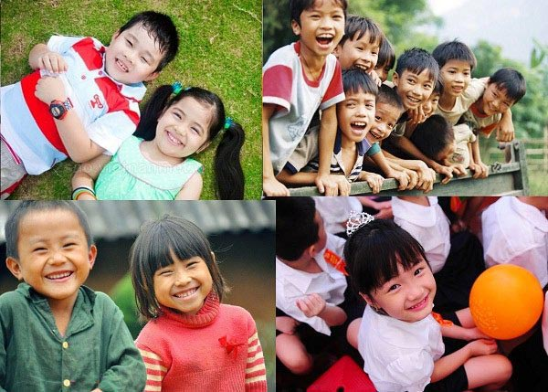

Ngày 1/6 là ngày hội của trẻ em trên toàn thế giới

Trong khi đó, ngày Trẻ Em ở Ấn Độ là ngày 14/11, mừng sinh nhật nhà lãnh đạo Jawaharlal Nehru (thủ tướng đầu tiên của Ấn Độ).

Tuy nhiên, tại Âu châu, Ngày Trẻ Em là ngày đặc biệt của LHQ, đặc biệt là UNICEF (United Nations International Children’s Emergency Fund). Năm 2011, hội nghị thượng đỉnh các nước G8 tổ chức tại Heiligendamm (Đức) từ 6/6 đến 8/6 quan tâm vấn đề nghèo khổ ở Phi châu và ngăn ngừa HIV ở trẻ em.

Ở Việt Nam

Việt Nam là nước đầu tiên ở châu Á và nước thứ hai trên thế giới phê chuẩn Công ước về quyền trẻ em – Văn kiện pháp lý Quốc tế đầu tiên đề cập toàn diện đến các quyền trẻ em dựa trên nguyên tắc trẻ em có quyền được chăm sóc, bảo vệ và giúp đỡ đặc biệt. Từ 15/5 đến 30/6 được coi là tháng Hành động vì trẻ em Việt Nam.

Ngày Quốc tế Thiếu nhi đầu tiên ở Việt Nam được tổ chức vào ngày 1/6/1950 trong giai đoạn cuộc kháng chiến chống thực dân Pháp của dân tộc ta đang trải qua thời kỳ cam go ác liệt nhất. Tuy nhiên Bác Hồ kính yêu vẫn luôn nghĩ tới thiếu nhi cả nước. Bác gửi thư chúc mừng các cháu thiếu niên, nhi đồng.

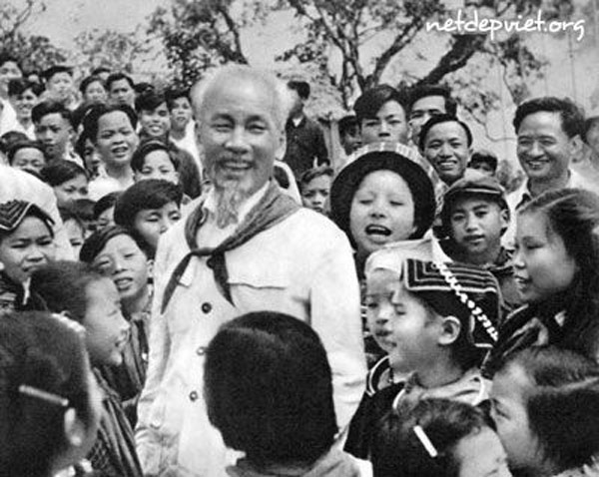

Chủ tịch Hồ Chí Minh luôn dành tình cảm đặc biệt cho thiếu nhi Việt Nam

Trong bức thư gửi thiếu niên, nhi đồng cả nước dịp 1/6, Bác viết: “Bác thương các cháu lắm, Bác hứa với các cháu rằng đến ngày đánh đuổi hết giặc Pháp, kháng chiến thành công, Bác cùng Chính phủ và các đoàn thể sẽ cố gắng làm cho các cháu dần dần được no ấm, được vui chơi, được học hành, được vui sướng…”.

Từ đó về sau, hàng năm cứ đến ngày Quốc tế Thiếu nhi và Tết Trung thu, thiếu nhi cả nước ta lại hân hoan đón thư chúc mừng của Bác Hồ. Bác Hồ luôn hết sức quan tâm, dạy bảo các cháu nên người, trong đó 5 Điều Bác dạy thiếu niên nhi đồng đã trở thành nội dung giáo dục đối với Đội Thiếu niên Tiền phong Hồ Chí Minh.

Nhiều người chia sẻ, con người ai cũng có những tuổi thơ khác nhau, nhưng những ngày **Tết thiếu nhi*,*** hay tết trung thu luôn khắc ghi những kỷ niệm êm đềm về tuổi thơ trong sáng. Dù ta có đi đâu làm gì, vẫn luôn nhớ về tuổi thơ ấy. Do vậy, hãy dành cho trẻ nhỏ những ký ức thật đẹp đẽ về tuổi thơ, hãy để cho các cháu được vui chơi, tận hưởng niềm hạnh phúc của mình.